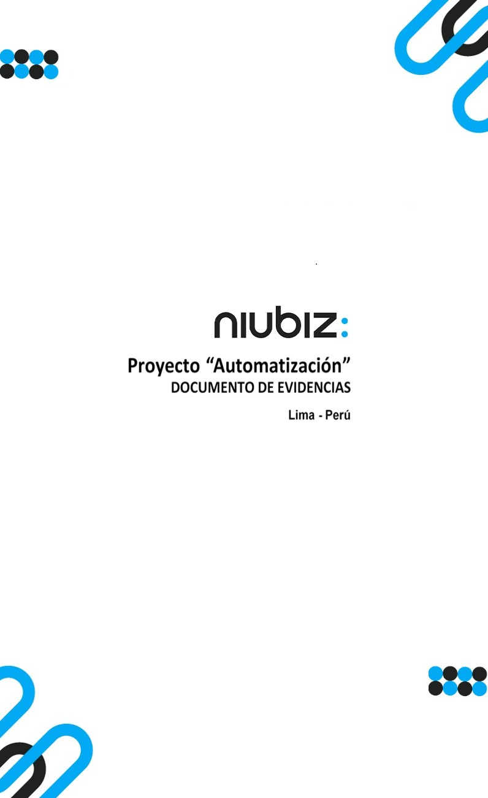  
Fecha : 06/09/2022, Hora : 02:23:42 | Cargo correctamente la URL: 'http://localhost/niubiz-demo/'   
Fecha : 06/09/2022, Hora : 02:23:45 | Configuración del Ambiente - APIS 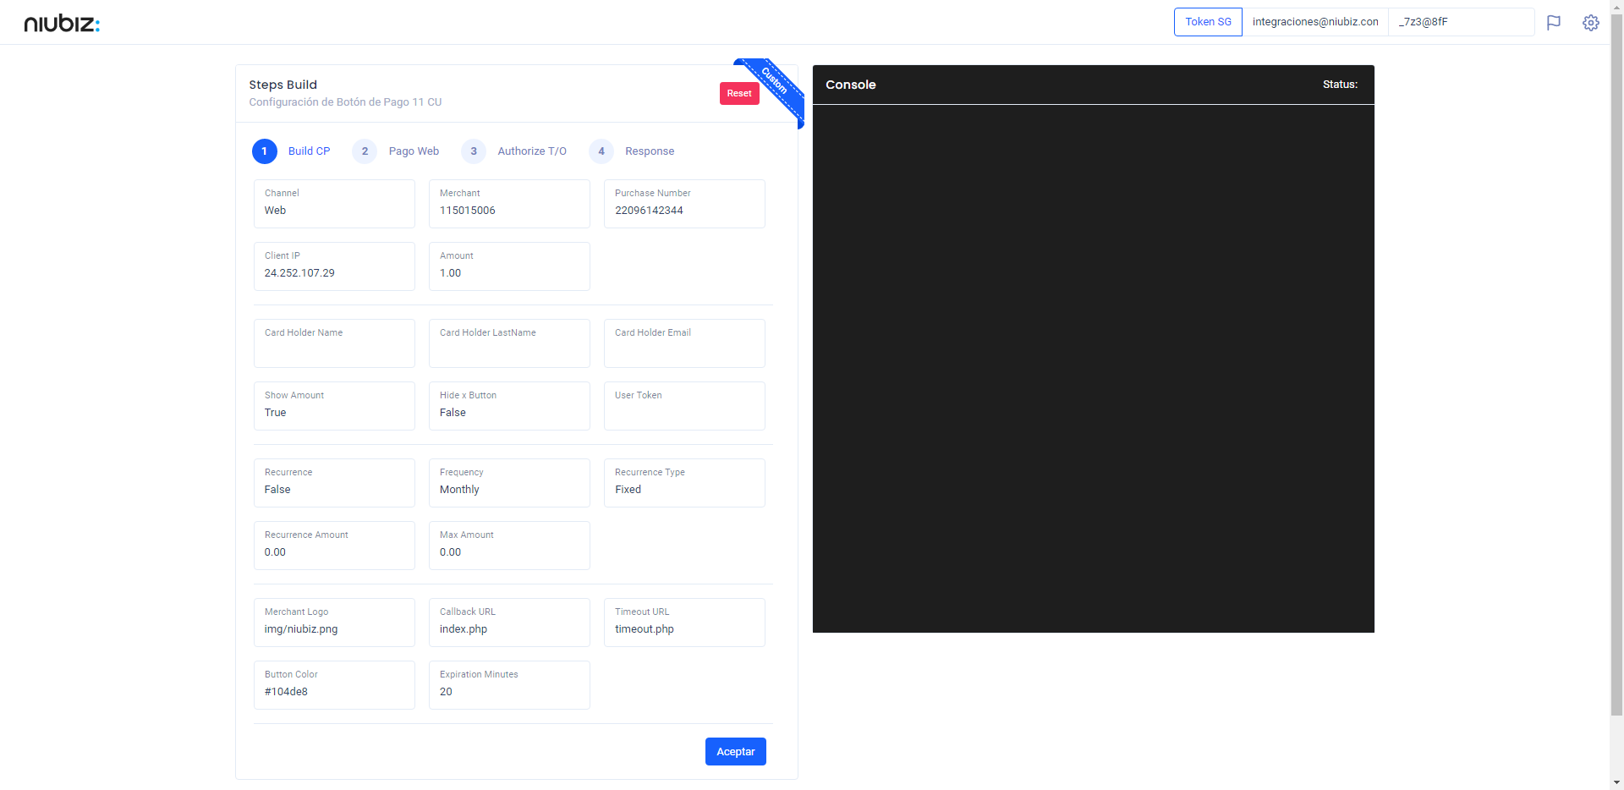  
Fecha : 06/09/2022, Hora : 02:23:52 | Construcción del caso de prueba a ejecutar 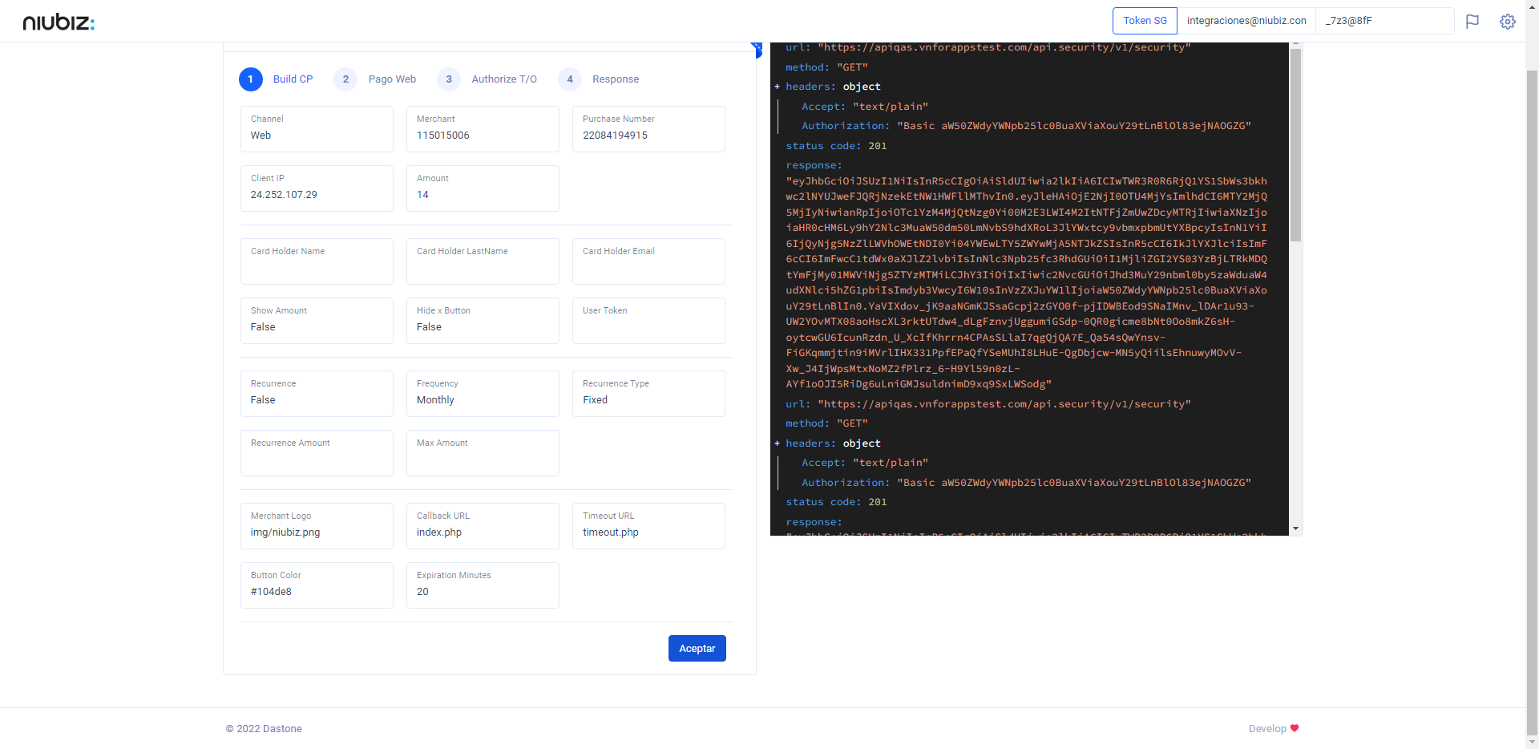  
Fecha : 06/09/2022, Hora : 02:23:55 | Se inicia la carga del formulario de pagos 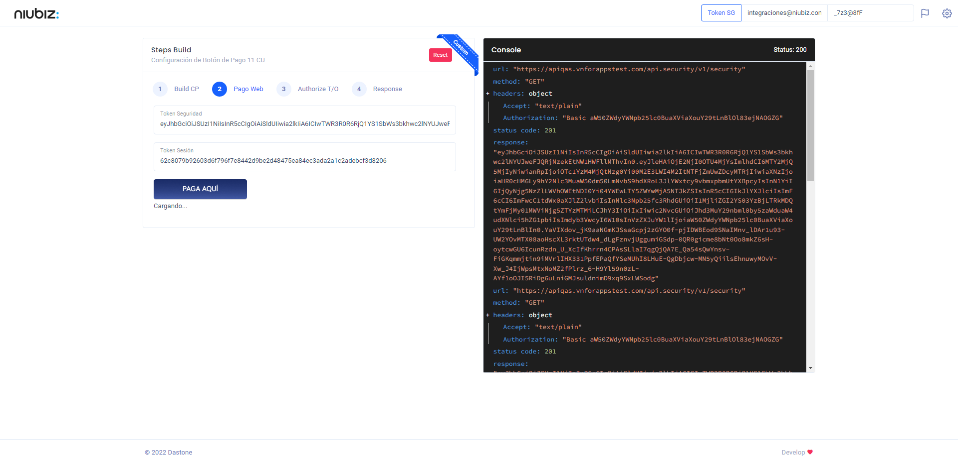  
Fecha : 06/09/2022, Hora : 02:24:06 | Selecciona Método de Pago 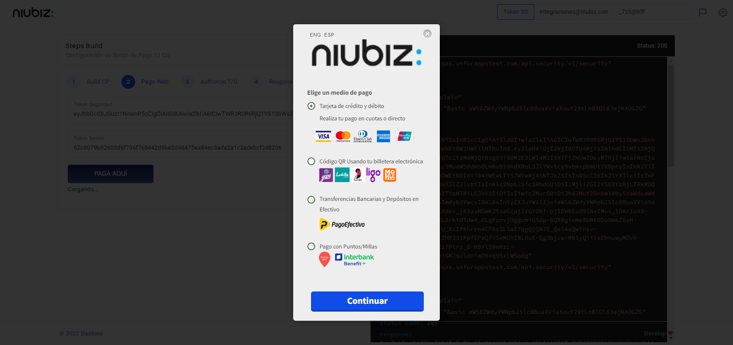  
Fecha : 06/09/2022, Hora : 02:24:23 | Completa los datos del formulario 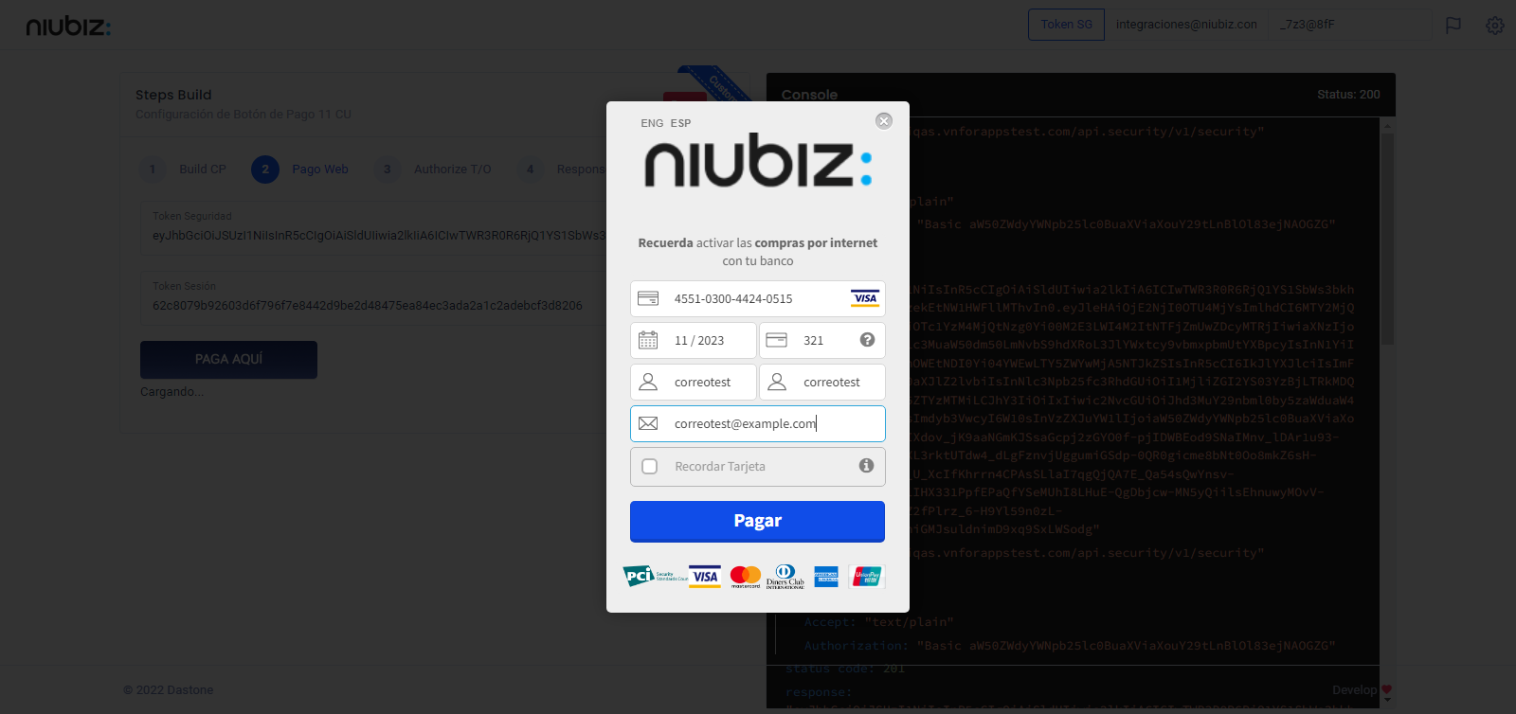  
Fecha : 06/09/2022, Hora : 02:24:30 | Autorización de Parámetros 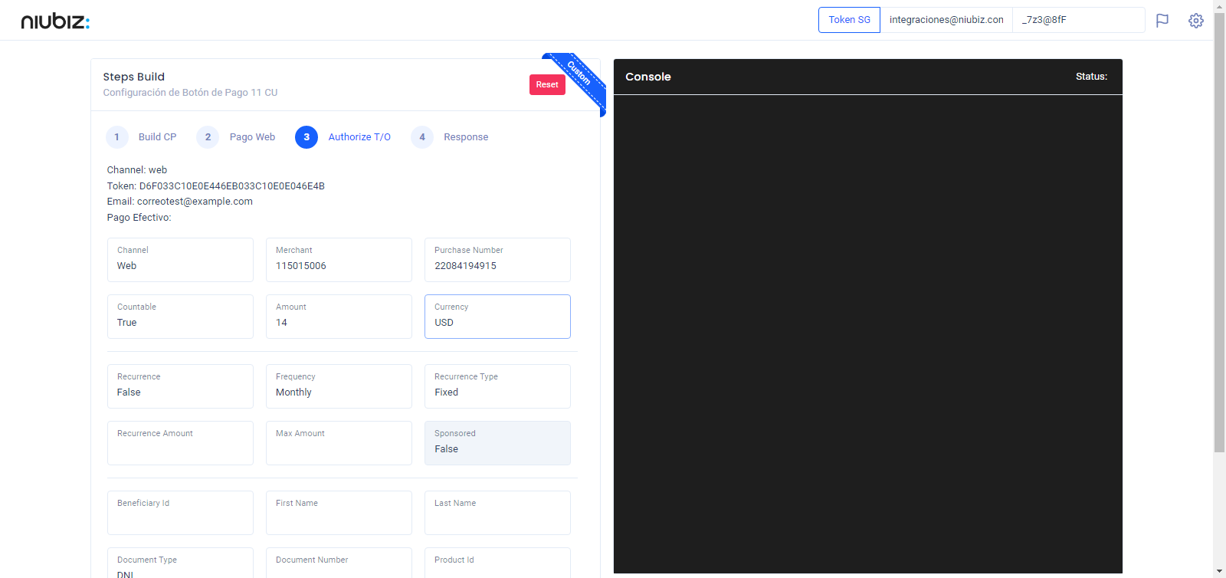  
Fecha : 06/09/2022, Hora : 02:24:47 | Valido la respuesta autorización 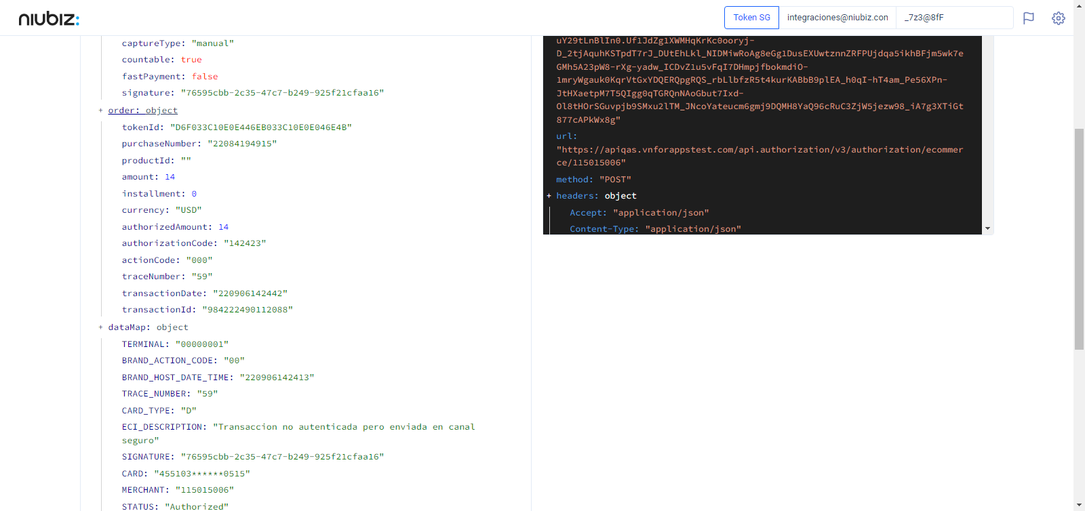  
Fecha : 06/09/2022, Hora : 02:24:47 | "{\"header\":{\"ecoreTransactionUUID\":\"76595cbb-2c35-47c7-b249-925f21cfaa16\",\"ecoreTransactionDate\":1662492284040,\"millis\":3438},\"fulfillment\":{\"channel\":\"web\",\"merchantId\":\"115015006\",\"terminalId\":\"00000001\",\"captureType\":\"manual\",\"countable\":true,\"fastPayment\":false,\"signature\":\"76595cbb-2c35-47c7-b249-925f21cfaa16\"},\"order\":{\"tokenId\":\"D6F033C10E0E446EB033C10E0E046E4B\",\"purchaseNumber\":\"22084194915\",\"productId\":\"\",\"amount\":14,\"installment\":0,\"currency\":\"USD\",\"authorizedAmount\":14,\"authorizationCode\":\"142423\",\"actionCode\":\"000\",\"traceNumber\":\"59\",\"transactionDate\":\"220906142442\",\"transactionId\":\"984222490112088\"},\"dataMap\":{\"TERMINAL\":\"00000001\",\"BRAND_ACTION_CODE\":\"00\",\"BRAND_HOST_DATE_TIME\":\"220906142413\",\"TRACE_NUMBER\":\"59\",\"CARD_TYPE\":\"D\",\"ECI_DESCRIPTION\":\"Transaccion no autenticada pero enviada en canal seguro\",\"SIGNATURE\":\"76595cbb-2c35-47c7-b249-925f21cfaa16\",\"CARD\":\"455103******0515\",\"MERCHANT\":\"115015006\",\"STATUS\":\"Authorized\",\"ACTION_DESCRIPTION\":\"Aprobado y completado con exito\",\"ID_UNICO\":\"984222490112088\",\"AMOUNT\":\"14.00\",\"BRAND_HOST_ID\":\"196561\",\"AUTHORIZATION_CODE\":\"142423\",\"YAPE_ID\":\"\",\"CURRENCY\":\"0840\",\"TRANSACTION_DATE\":\"220906142442\",\"ACTION_CODE\":\"000\",\"ECI\":\"07\",\"ID_RESOLUTOR\":\"420220906142423\",\"BRAND\":\"visa\",\"ADQUIRENTE\":\"570009\",\"BRAND_NAME\":\"VI\",\"PROCESS_CODE\":\"000000\",\"TRANSACTION_ID\":\"984222490112088\"}}" Fecha : 06/09/2022, Hora : 02:24:49 | Validación de ECI: 07 != 07